Karta pracy nr 2.

Pomóż pszczółce odnaleźć kwiatek.

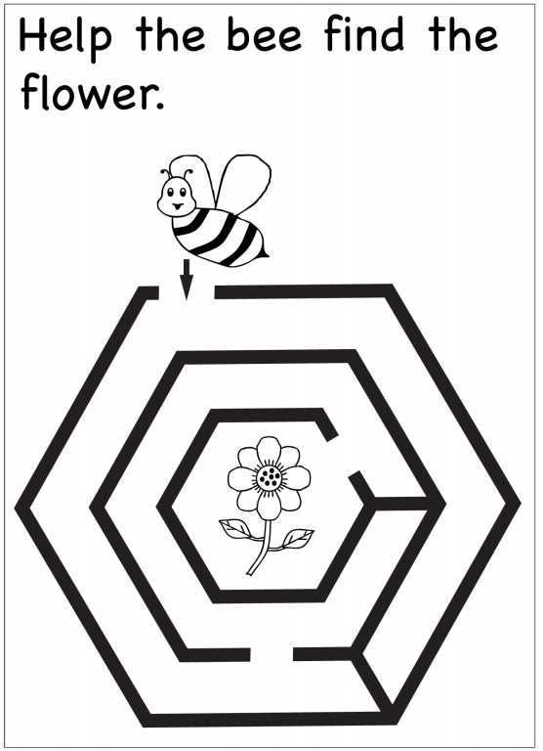

Karta pracy nr 3.

Połącz kwiatki z odpowiednimi cieniami.

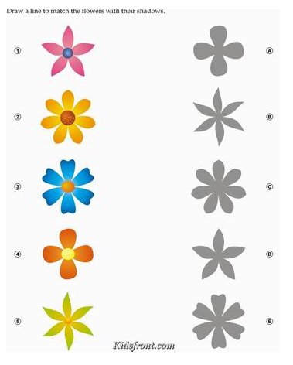

Karta pracy nr 4.

Połącz latawce z odpowiednimi cieniami.

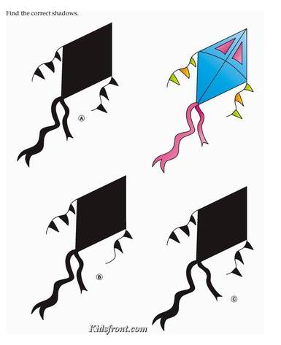

Karta pracy nr 5.

Pokoloruj obrazek.

